智能交互式军事沙盘清单

序号 | 设备名称 | 型号 | 主要参数 | 数量 | 单位
1 | 3D打印地形沙盘 | 定制 | 沙盘用于显示整个地区地形地貌，通过实物沙盘建设，展现三维地理形态、交通路网、水系结构、建筑、植被、专题目标等要素态势布局，辅助用户实现战场勘察、态势呈现和辅助分析。以逼真的实物模型展示任务区域内的区位分布、地貌特征、交通结构、周边地理环境等，便于进行有关场地勘察、全局分析和综合筹划会商。  1.沙盘尺寸：沙盘外径尺寸3米*5米，沙盘要求方便拆卸、更换、运输。平面基准：2000 国家大地坐标系，高程基准：1985 国家高程基准。根据沙盘区域地形实际情况，并结合水平比例尺，合理设计垂直比例尺，可进行适当夸张。沙盘展示区域和尺寸可根据甲方需求进行调整。  2.盘面骨架采用铝合金结构（断面尺寸≥30毫米*40毫米，壁厚≥1毫米，最大间距≤600毫米）。盘面采用阻燃胶合板。  ▲3.地形打印：采用3D打印技术，3D打印机喷嘴直径≤0.8毫米，打印深度≥25cm自动调平打印，断料检测。形象逼真显示地形地貌。模型加工精度≤3毫米。3D打印软件符合自主可控相关要求，无国外技术背景。不得使用三维雕刻技术。3D打印地形内部采用8*8mm网格状支撑，不能空心打印后填充其他材料，3D打印地形承载力≥1000KG/㎡。  ▲4.地形材料：地形采用PLA生物降解环保材料，容易成型无翘边。线径：1.75毫米、密度：≥1.2g/cm³、拉伸强度≥25Mpa,弯曲强度Z：≥50Mpa。不得使用聚苯乙烯板、挤塑板、密度板、雪弗板、泡沫板。  5.地形山体表面无结块、无裂纹、无明显变色。模型底层亮度高、着色能力强。  ▲6.模型上色材料环保无污染，甲醛＜0.02g/kg，采用分层设色四重喷涂技术。颜色参照相应区域夏季卫星影像图。  ▲7.地形地物：采用DEM高程数据，DEM数据精度≤30米。不得使用任何开源免费数据。公路、铁路、河流、等采用注胶工艺，在3D打印地形上提前打印出来宽5毫米深8毫米的槽，在槽内注胶。公路采用黄色胶水、铁路采用黑白色胶水、河流采用蓝色胶水、界线采用红色胶水。海面采用仿真海水效果，具有潮汐、海浪立体效果。  ▲9.建筑：采用3D打印技术制作，水平误差≤3毫米、垂直误差≤3毫米。  ▲10.模型拼接缝≤3毫米。  ▲11.沙盘标号平放、竖放、横放、侧放保证标号横平竖直、无倾斜、无翘脚的现象。要求整体设计合理、美观大方、采用ABS板制作。  - 军事专题数据：沙盘表面的主要地名、行政驻地、道路、河流水系主要山峰、重要专题、重要单位等名称，采用立式、卧式、平躺式、散列式的标牌进行展示，能够使注记能够从正反两个方向都能清晰查看牌面注记文字。  - 比例尺、指北针采用≥5mm亚克力板，厚度公差±0.4毫米、拉伸强度≥70MPa、拉伸断裂应变＞3%。包含水平比例尺，垂直比例尺一套（比例尺大小由甲方确定）。  ▲14.模型标题：采用3D打印立体标题，采用PLA材料，单字镂空打印倾斜45°。字体采用方正大黑简（具体名称由甲方确定）。  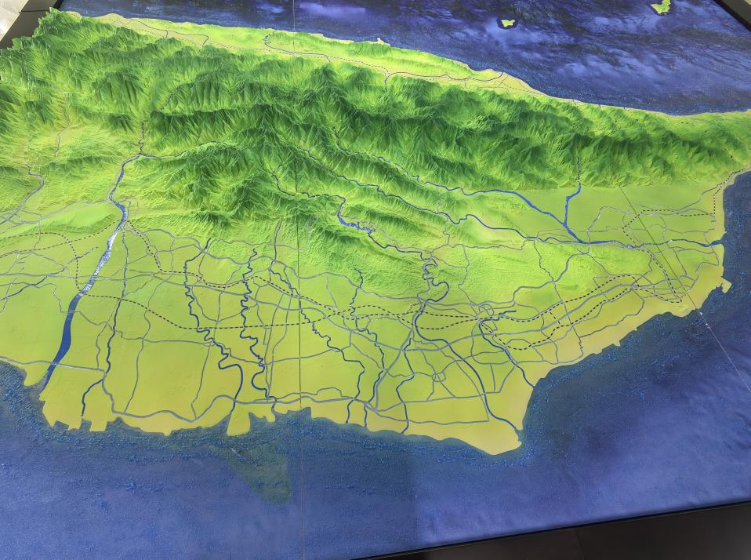 | 1 | 套
2 | 智能交互系统 | 定制 | 智能交互系统软件符合自主可控相关要求，无国外技术背景。具有完全自主知识产权，采用C/S架构，须提供国产化系统适配认证证书。  通过感应器感知指挥杆或激光笔在物理沙盘上的位置，并通过后台服务软件的分析转换为操作信息，实现对沙盘的控制和信息展示子系统的联动展示，含1台服务器、2套采集摄像机、1台编码器、2支指挥杆、2支激光笔。主要功能：  ★1、点击物理沙盘上任意点位，能够输出显示相应点位的经纬度；  ★2、点击物理沙盘上任意点位，能够输出显示相应点位的高程；  ★3、点击物理沙盘上任意两个点位，能够计算任意两点间的距离；  ★4、不得使用激光对射技术和电磁感应技术。  5、能够实现与物理沙盘上任一点交互；  6、能够在沙盘上任意位置设置虚拟按钮，支持≥五种虚拟按钮设定，包含漫游、视频、文本、上一页、下一页等，能够通过指挥杆与实物沙盘上任一虚拟按钮交互，并向第三方发送交互命令展示相关内容；  7、能够在沙盘上任意位置设置预设点位，预设点位≥10000（根据甲方需要提供，扩充预设点位不需要新增或预埋硬件，预设点位新建和扩充过程中不能对现有沙盘进行破坏），能够通过指挥杆、激光笔与实物沙盘上任一预设点位交互，并向第三方发送交互预设点位ID；预设点位不能使用激光对射技术。  8、能够通过指挥杆与实物沙盘上任一预设点位交互，联动控制预设点位关联的沙盘 LED灯光的开和关；  9、能够接收第三方系统发送的LED灯光控制命令，实现对LED灯光的控制；  10、支持物理沙盘多个角度的控制操作，并能够实时切换；  交互处理终端技术指标：  ● CPU：四核四线程及以上；● 电源：工控电源，150W；  ● 内存：8G；● 存储：1T；● 并发数量：5；  采集摄像机技术指标：● 跟随速率： 20帧/秒；● 单台设备控制面积：12平米；  编码器技术指标：● 支持HDTVI/HDCVI/AHD/CVBS信号接入；● 支持H264、H265、Smart264、Smart265的编码格式；● 支持1080p实时编码；● 支持软件集成的开放式API，支持标准ONVIF协议；  ● 支持标准NFS、iSCSI网络协议，实现NAS/IPSAN网络存储；  ● 支持DHCP、NTP、RTSP、TCP、UDP、ARP、DNS等多种网络协议。  指挥杆技术指标：● 长度：120cm；● 供电：干电池；● 数量：2支。  激光笔技术指标：● 功能：具备目标指示和目标选取双重功能；● 供电：USB充电器直充或充电电池；● 数量：2支。 | 1 | 套
3 | 语音交互系统 | 定制 | 语音交互系统是基于语音识别、自然语言理解等技术，为沙盘在多种实际应用场景下，赋予沙盘“能听懂、能理解、能控制”式的智能语音控制功能，包括：  ●目标选取，通过前置词+目标名称实现目标的选取，联动LED灯光控制、信息展示系统定位、目标指示系统指示，前置词可自定义；  ●功能操作，通过语音命令完成视频展示、方案展示、文档展示等功能操作，操作命令可以自定义；  ●多席位交互控制，支持多个席位语音控制，每个席位语音控制本席位系统显示；  ●支持自动语音拾取和按键控制拾取两种方式；  ●离线使用，识别词条数目2000；  拾音设备技术指标：  ●指向特征：全指向；  ●灵敏度：40Db+/-3dB；  ●线缆长度：外甩USB 线 1.5m，通过延长线有效使用距离不小于4米；  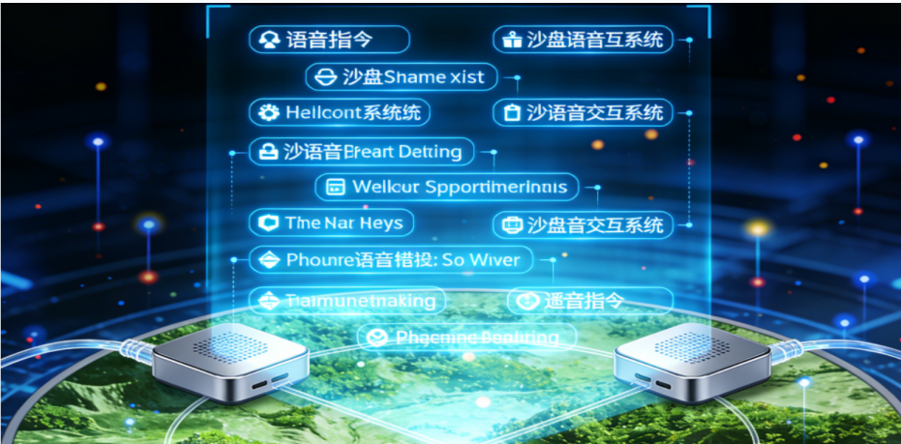 | 1 | 套
4 | 沙盘控制系统 | 定制 | 沙盘控制系统，符合自主可控相关要求，无国外技术背景。具有完全自主知识产权，采用C/S架构，须提供符合技术要求的国产化系统适配认证证书。  触摸屏交互控制系统，采用工业控制级集成电路实现I/O控制，系统具有集成度高、性能稳定、响应速度快、驱动功率大等特点，同时输入输出通道采用光电隔离技术，具有较高的抗干扰能力和抗冲击能力，可靠程度和使用寿命大大增加。系统支持安装在触摸屏电脑上，方便用户使用。  功能包括：  1.信息点选取，系统将信息点通过列表的形式进行展示，列表包括分类树状列表和图形状态列表两部分，分类树状列表按照分组管理沙盘上的关键点，可以逐级展开，能方便地找到感兴趣的点位；图形状态列表则是以图形符号的形式展示沙盘上的关键点位以及点位的开关状态，通过树状列表的分组可以显示不同组的点位，点击图形符号可以实现LED灯的开关控制;  2.地图操作，支持两种地图控制命令;  3.视频播放控制，支持两种视频播放控制命令;  4.PPT播放控制，支持两种PPT播放控制命令;  5.灯光控制，控制沙盘LED灯，可以实现对每一条河流和道路的单独控制，也可以实现分组、全开、全关控制；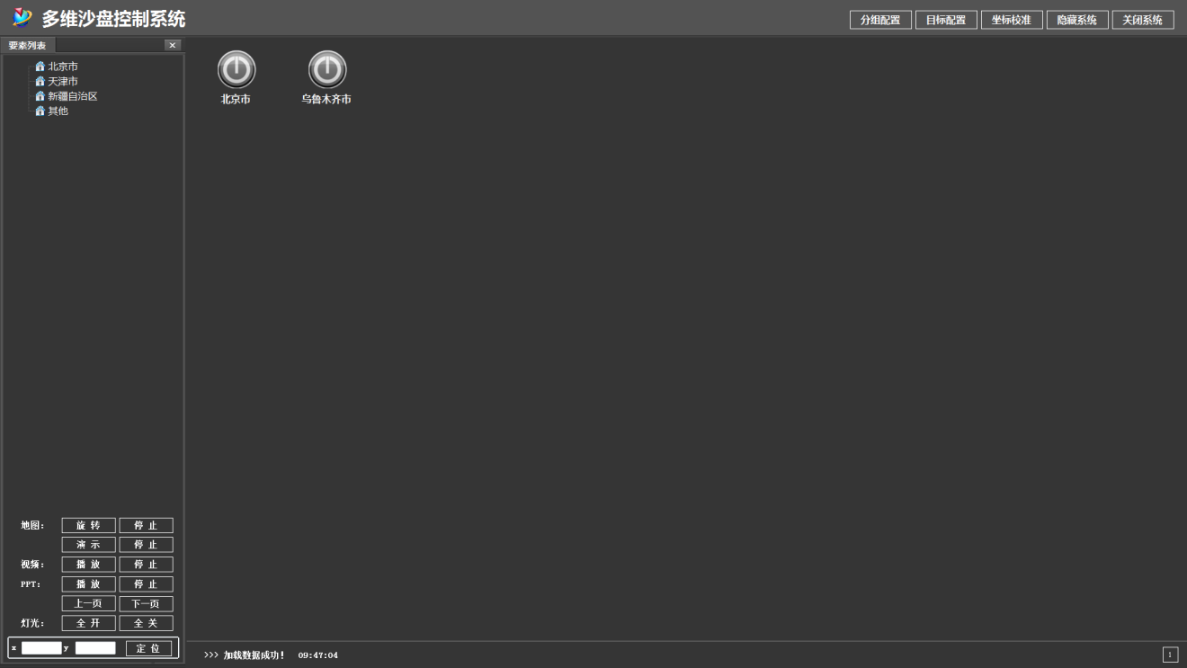 | 1 | 套
5 | 目标指示系统 | 定制 | 通过激光在物理沙盘上动态指示目标位置,功能包括：  ● 经纬度指示，输入经纬度数据相应的激光点指示在物理沙盘上对应位置；  ● 静态目标指示，通过激光点指示重点目标在物理沙盘上的位置；  ● 路径指示，在物理沙盘上进行路径或轨迹指示。 | 1 | 套
6 | 地理信息展示系统 | 定制 | ●三维地理信息系统数据加载,能够加载高清遥感影像数据、航拍数据、倾斜摄影数据、高精度地形数据；  ●三维地理信息系统基础操作，包括指北、放大、缩小、漫游、倾斜、旋转；  ●三维地理信息系统量算，实现距离量算、面积量算；能够查询地图上点位的经纬度和高程信息；  ●三维地理信息系统分析，支持等高线显示分析、通视分析、淹没分析等；  ●地图标绘，包括基础图元标绘；常用格式3D模型加载；文本标签构建；基础军标符号标绘，能够更改颜色、注记，数量不少于800个；  ●自然环境模拟，提供对雨、雪、雾模拟显示功能；  ●点位勘察，对重点关注点位设定观看视角，并保存，与物理沙盘点位绑定，交互时能够迅速定位；  ●经纬度定位，接收交互点的经纬度数据，在系统上定位；  ●路径勘察，可以自定义浏览路径，并保存，与物理沙盘点位绑定，交互时启动自动漫游，查看周边地形地貌；  ●信息服务，录入点位详细信息，展示点位详细信息；  ●视频展播，录入点位视频介绍信息，通过视频对点位进行介绍；  ●文档讲解，录入点位文档讲解信息，通过文档对点位进行介绍；  ●实时监控调看控制，支持不少于两种品牌的监控视频调看；  数据支持系统  （范围包括管辖区域）：基础数据提供全国1-15层（最大分辨率为5-8米）指定区域15-19层（最大分辨率0.6米）卫星影像数据。提供1秒分辨率的DEM数据（30米的高程数据）及配套使用的地名数据。终端并发数≥5。  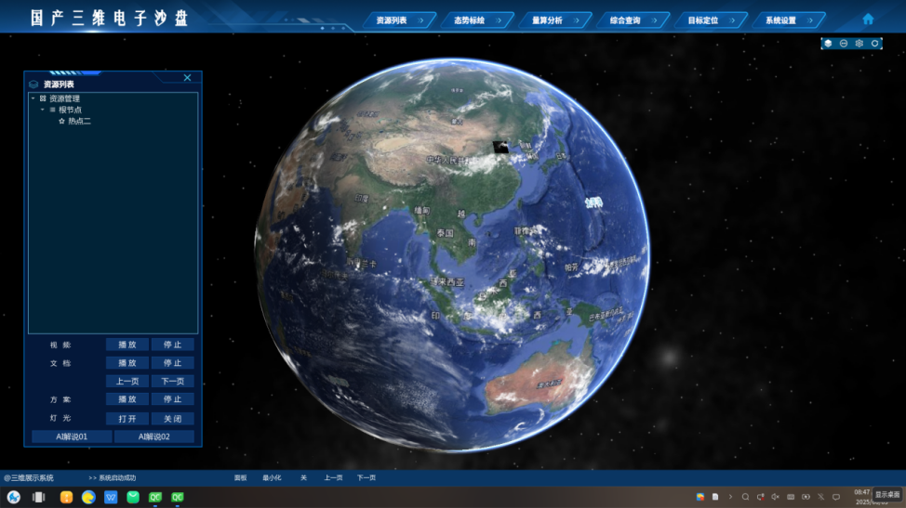 | 1 | 套
7 | 人工智能大模型系统 | 定制 | 1.本地部署大模型，实现离线应用；  2.本地知识库构建和管理；  3.知识检索，能够实现对本地知识库的检索；  4.用户权限管理，包括一般用户、知识库管理用户、超级用户；一般用户可以通过可视化界面使用构建的智能体应用；知识库管理用户只能对智能体关联的知识库进行管理；超级用户可以实现智能体的构建、知识库管理、智能体使用。  大模型主机  CPU：核数≥10核,线程≥16；内存：≥32G DDR4; GPU：高性能GPU卡，显存≥32G;存储：1T；数量：1台。  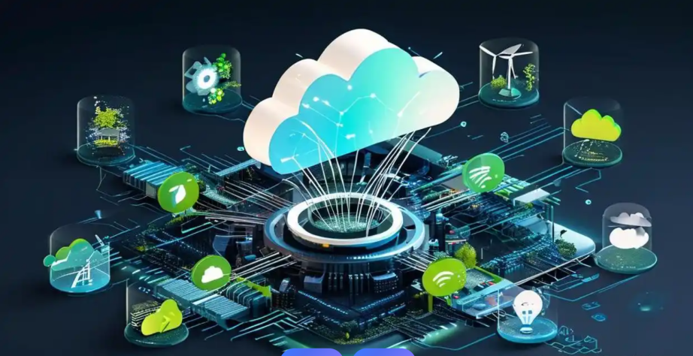 | 1 | 套
8 | 数字人互动讲解功能 | 定制 | 1.通过预设业务系统相关的完整知识库，数字人实现互动讲解功能。  2.数字人可依托 AI语音识别、自然语言处理等技术，与观众形成实时互动，用户可提出问题，数字人能快速识别需求并联动其他系统对沙盘关联信息进行解答，包括物理沙盘LED灯光控制、地理信息展示系统定位、多媒体播放、目标指示系统定位，提升体验流畅度。  3.数字人可面向不同用户，支持不少于三种模式（系统介绍、专业讲解、演示汇报）进行切换讲解，调整讲解内容。  数字人一体机：  尺寸：≥43寸；分辨率：≥1920*1080；触摸：10点触摸；操作系统：Android；运行内存：≥4G；内置储存: ≥32G；接口:usb、RJ45、HDMI；麦克：专业数字人交互麦克。数量：1台。  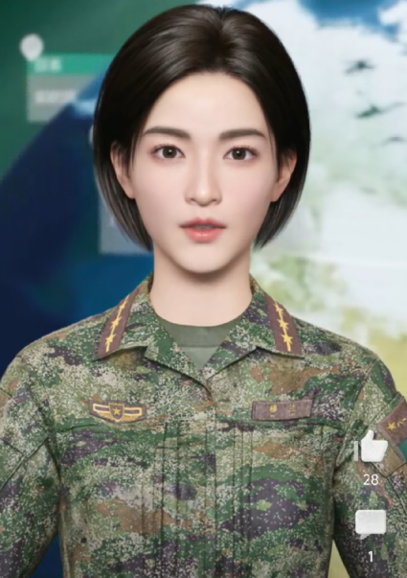  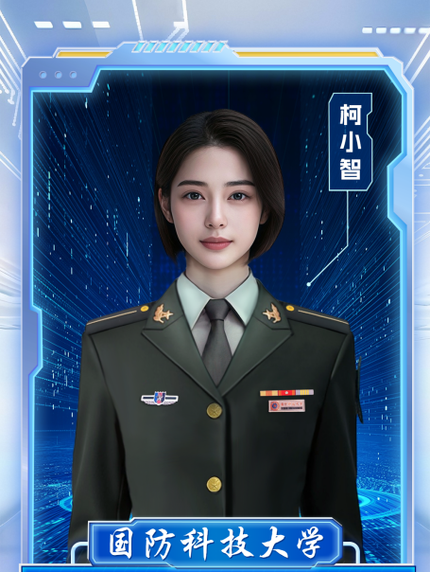 | 1 | 套

